11.04.20г. ОБЩЕСТВОЗНАНИЕ .12 ГР.СЛ

ЛЕКЦИЯ.РЫНОК И ЕГО МНОГООБРАЗИЕ.
Рынок – совокупность всех отношений, а также форм и организаций сотрудничества людей друг с другом, касающихся купли-продажи товаров и услуг.
Признаки рынка:
Нерегулируемое предложение — производитель сам решает, что, как, сколько и для кого производить.
Нерегулируемый спрос — потребитель сам определяет, что, как и сколько покупать.
Нерегулируемая цена — цены определяются на рынке, зависят от спроса и предложения.
Основные функции рынка:
1) посредническая — соединение производителей товаров и их потребителей;
2) ценообразования — установление равновесной цены (по которой производитель готов продать, а покупатель готов приобрести или, иначе говоря, цены, при которой спрос на товар равен предложению товара) на тот или иной вид товара;
3) информационная — предоставление информации о рыночных процессах, участниках рынка, размерах спроса и предложения;
4) регулирующая — отток капиталов из менее выгодных отраслей производства в более прибыльные отрасли;
5) санирующая (оздоровительная) — «санация» (освобождение) экономики от неэффективной хозяйственной деятельности, например, банкротство нерентабельных (неприбыльных, убыточных) предприятий.
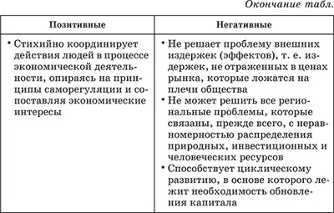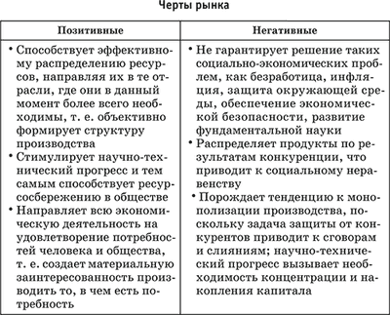
В современной экономике существует не один рынок, а целая система рынков.
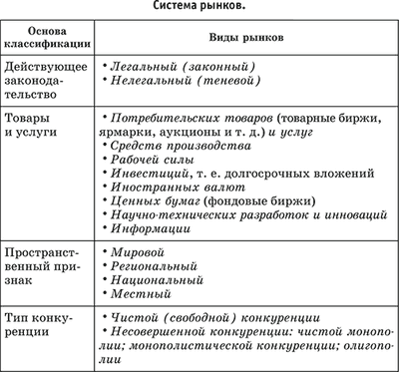
Плотность некоторых из этих рынков сегодня весьма высока. Особенно это касается тех рынков, на которых продается технологически совершенная продукция.
Условия, необходимые для развития рыночного хозяйства
– Конкурентная среда: свободное ценообразование; многообразие форм собственности; отсутствие монополизации рынка; действие законов, охраняющих права частной собственности.
– Наличие резервов роста экономики (свободные капиталы, запас трудовых и природных ресурсов).
– Обеспечение подвижности ресурсов.
– Функционирование инфраструктуры рынка, организующей движение товарных и денежных потоков и обеспечивающей участников рынка необходимой информацией.
Основными параметрами, регулирующими поведение участников рынка, являются спрос, предложение и цена, между которыми существует взаимная связь.
Спрос отражает готовность покупателя приобретать товары и услуги по тем или иным ценам в определенных количествах за определенный промежуток времени. Спрос, таким образом, есть отношение между ценой товара и его количеством, которое покупатели хотят и могут купить.
Готовность приобретать означает две вещи: желание и возможность. Величина спроса отражает то количество товара, которое было бы куплено по некоторой цене за определенный период времени при данном характере спроса, т. е. неизменности прочих факторов, влияющих на спрос. Цена – денежное выражение стоимости товаров и услуг.
Цена спроса – максимальная цена, по которой потребители готовы купить некоторое количество товара за определенный период времени.
Закон спроса утверждает, что существует обратная взаимосвязь между ценой и величиной спроса. При неизменном доходе человек будет приобретать больше данного продукта по низкой цене, чем по высокой.
Предложение отражает готовность продавца продать товары или услуги по тем или иным ценам в определенных количествах за определенный промежуток времени. Предложение, таким образом, есть отношение между ценой товара и его количеством, которое продавцы хотят и могут продать.
Величина предложения отражает то количество товара, которое может быть продано по некоторой цене за определенный период времени при данном характере предложения, т. е. неизменности прочих факторов, влияющих на предложение.
Цена предложения – минимальная цена, по которой продавцы готовы продать некоторое количество данного товара за определенный период времени.
Закон предложения утверждает, что существует прямая взаимосвязь между ценой и величиной предложения.
Неценовые факторы предложения: цены на ресурсы; налоги и дотации; цены на другие товары; технология производства; число продавцов на рынке; ожидания изменения цен.
Спрос и предложение товаров имеют различную степень чувствительности к изменению определяющих их факторов. Мерой такого изменения служит эластичность спроса и эластичность предложения. Эластичность спроса по цене показывает, какое процентное изменение спроса последует за однопроцентным увеличением цены товара
ВОПРОСЫ:
- Что такое рынок? Его основные функции.
- Признаки рынка.
- Назовите позитивные и негативные черты рынка.
- Что такое спрос? Закон спроса.
- Что такое предложение? Закон предложения.
- Установите соответствие между товарами и типами рынков: к каждой позиции, данной в первом столбце, подберите соответствующую позицию из второго столбца.
 | ТОВАРЫ |  | ТИПЫ РЫНКОВ
А) | акции | 1) | информационный
Б) | реклама | 2) | фондовый
В) | газеты
Г) | облигации
. 7. Назовите условия, необходимые для развития рыночного хозяйства

